Детензор-терапия новый метод лечения в санатории Кирова
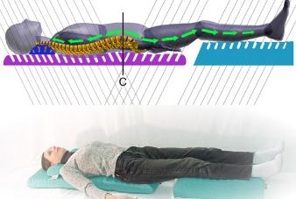
Детензор-терапия – это вытяжка позвоночника, которая происходит при помощи специального устройства. Мат Detensor представляет собой конструкцию, состоящую из мягких ребер, изготовленных из вспененного полиуретана. Расположение ребер наклонное, разнонаправленность наклона начинается с отрезка на мате, где находится поясничная область. Ложась на коврик, больной не испытывает дискомфорта, ребра мягко, под действием веса, начинают раздвигаться, тем самым вытягивая позвоночный столб. Такой способ выравнивания более щадящий, поскольку не вызывает перенапряжение связок, мышц, исключается болевой синдром от применения, что часто происходит при других методах вытяжения (подводное, механическое при помощи системы петель и т. д.).
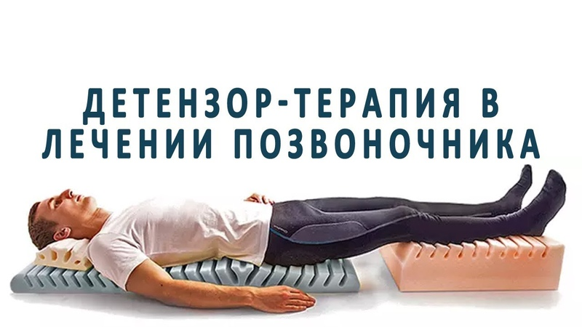

Детензор-терапия – это вытяжка позвоночника, которая происходит при помощи специального устройства.
Мат Detensor представляет собой конструкцию, состоящую из мягких ребер, изготовленных из вспененного полиуретана. Расположение ребер наклонное, разнонаправленность наклона начинается с отрезка на мате, где находится поясничная область. Ложась на коврик, больной не испытывает дискомфорта, ребра мягко, под действием веса, начинают раздвигаться, тем самым вытягивая позвоночный столб. Такой способ выравнивания более щадящий, поскольку не вызывает перенапряжение связок, мышц, исключается болевой синдром от применения, что часто происходит при других методах вытяжения (подводное, механическое при помощи системы петель и т. д.).
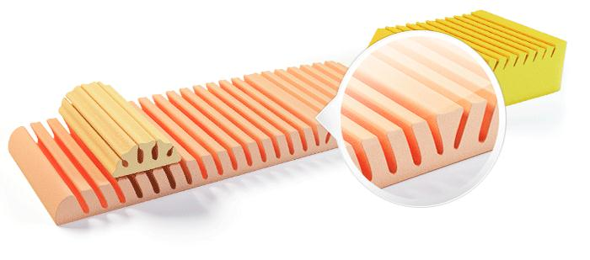
Детензор-терапия - методика, позволяющая уменьшить болевой синдром после оперативных вмешательств, полезна при искривлениях позвоночного столба, вызывает расслабление мышц, идущих вдоль спины, декомпрессию межпозвонковых дисков, что приводит к уменьшению грыж, снятию защемления нервных окончаний.

Детензор-терапия
В переводе с латинского языка de – "снятие", "удаление", а tensor означает "напряженный". То есть суть метода состоит в снятии напряжения, в расслаблении мышц и связок, что влечет терапевтический эффект. Пациент укладывается на мат, прилегание тела происходит по горизонтальным подвижным ребрам с такой степенью жесткости, которая не позволяет им сложиться в горизонтальной плоскости. Межпозвонковое пространство оказывается в просветах ребер мата, под действием веса тела ребра приходят в движение, тем самым растягивая позвоночник. Процесс носит физиологический характер, не несет трамвоопасных положений, при этом ощущения весьма приятные, тело быстро расслабляется.
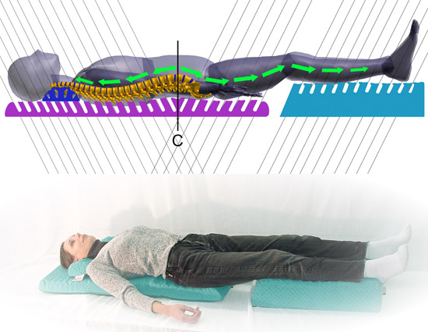

Показания к применению
В случаях, когда необходима быстрая помощь при болях в спине, применяется детензор терапия, т.к. она безопасна.
Терапия может быть показана и тем, кто ведет малоактивный образ жизни, много времени проводит за компьютером и чувствует боли в спине, а также тем, кто регулярно испытывает высокие физические нагрузки. Возраст больных роли не играет.
Детензор-терапия будет полезна при следующих заболеваниях:
- Дистрофические изменения строения позвоночного столба (остеохондроз любого отдела).
- Постоянное напряжение мышц отделов спины, усталость, заболевания хронического характера, генерирующие боли в спине.
- Межпозвонковая грыжа (как в обострении, так и в ремиссии).
- Выпадения межпозвоночных дисков, нарушения строения.
- Врожденные и приобретенные искривления позвоночника (сколиоз).
- Переломы позвоночного столба в любом отделе.
- Общее напряжение мышц, зажатость, возникшие в результате стрессов, депрессий.
- Патологии в развитии шейного отдела позвоночника у детей.
- Мигрени и бронхиальная астма.
- Пролежни и профилактика их появления.
- Заболевания позвоночника различной этиологии (кроме заявленных в противопоказаниях).
- Терапия поможет восстановить организм в результате сильных стрессов, депрессий, нервных нагрузок.
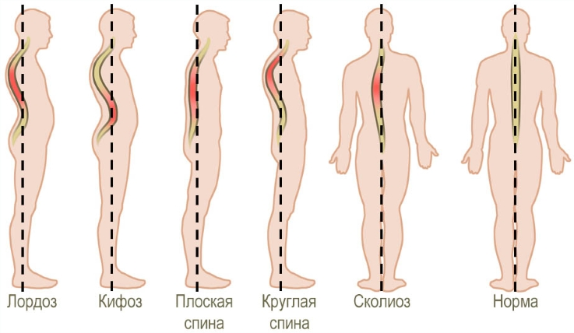
Треть жизни мы спим, и устранение болевого синдрома во время отдыха – это прекрасная методика. На матрасе возможно не просто лежать в определенной позе, но и поворачиваться и занимать удобное для вас положение.

Противопоказания
Детензор-терапия - метод, имеющий малое количество противопоказаний.
Даже маленькие дети и беременные женщины могут ею воспользоваться.
Но даже для такой процедуры существует ряд противопоказаний. Их можно разделить на безусловные, при которых вытяжение невозможно, и условные, предусматривающие индивидуальные исключения.

Безусловные противопоказания:
Детензор-терапия неприемлема при следующих заболеваниях:
- Любые опухоли (доброкачественные, злокачественные) позвоночного столба, спинного мозга в стадии отмирания оболочек.
- Свежеполученные острые травмы спины в любом отделе.
Условные противопоказания, при которых детензор-терапия назначается по рекомендации специалиста:
- Ревматические заболевания в стадии обострения.
- Некоторые виды сколиоза (альтернирующий и др.).
- Некоторые врожденные патологии развития позвоночного столба др.).
- При болезни Бехтерева подбирается степень жесткости детензор-мата.
Положительная динамика наблюдается после 3-4 сеансов, каждый из которых длится в среднем от 30 минут.
Результат действия метода
Детензор-терапия комплексно воздействует на весь организм.
Происходит это вследствие улучшения состояния позвоночника, часто случается, что зажатые нервные окончания симулируют боль в каком-либо органе, исправленная осанка устраняет такие явления.
Человеческое тело в горизонтальном положении растягивается за счет увеличения междискового расстояния до физиологических пределов. Хрящевая ткань восстанавливается, получает достаточное количество влаги, полезных веществ.
При регулярном использовании смещенные диски занимают нужное положение, не зажимаются мускулатурой. Исчезает межпозвонковая грыжа, освобождая корешки нервов, уходит болевой синдром. Мягкое вытяжение под собственным весом расслабляет мускулатуру, позвоночник разгружается и принимает обусловленное природой строение и положение, улучшается снабжение тканей кровью, и как следствие происходит регенерация.
Длительное использование детензор-мата стабилизирует состояние и вызывает стойкий оздоровительный эффект .
В течение сеанса у больных остеохондрозом улучшается лимфодренаж, микроциркуляция жидкостей в мягких тканях, увеличивается эластичность связок, расслабляются нервные окончания - все это положительное действие, которое оказывает детензор-терапия.
Такой матрас использовали даже в центрах космической подготовки. Это ли не показатель эго эффективности? Долгое время ее использовали исключительно для спортсменов, получивших травму. Сегодня она общедоступна.
Положительная динамика наблюдается после 3-4 сеансов, каждый из которых длится в среднем от 30 минут.
Для достижения эффективного результата необходимо пройти весь лечебный курс, который может включать до двадцати пяти процедур. Профилактический курс детензор-терапии включает в себя от пяти до десяти процедур.

Воспользуйтесь современными методиками, и почувствуйте бодрость и радость жизни!

№п/п |  | Цена, действующая на 13.11.18
 | Наименование услуги | Продолжительность сеанса -  45 мин
1 | Детензор-терапия (взрослый) | 500 руб за сеанс
2 | Детензор-терапия  (дети до 10лет) | 250 руб за сеанс

